Открытое занятие по теме: «Дорожно-транспортные происшествия и их причины.» (проведенное в рамках городского семинара по ПДД ) Дата проведения: 25.11 09г.

Цель: : предупреждение детского дорожно – транспортного травматизма; организация досуговой деятельности детей; развитие психических процессов детей
- проверить и закрепить знание правил дорожного движения;
- предупредить наиболее распространённые ошибки поведения детей на дорогах;
- способствовать выработке убеждения, что соблюдение правил дорожного движения является надёжной гарантией безопасности.
Оборудование: дорожные знаки, сигнальные флажки, плакаты, звукозапись.
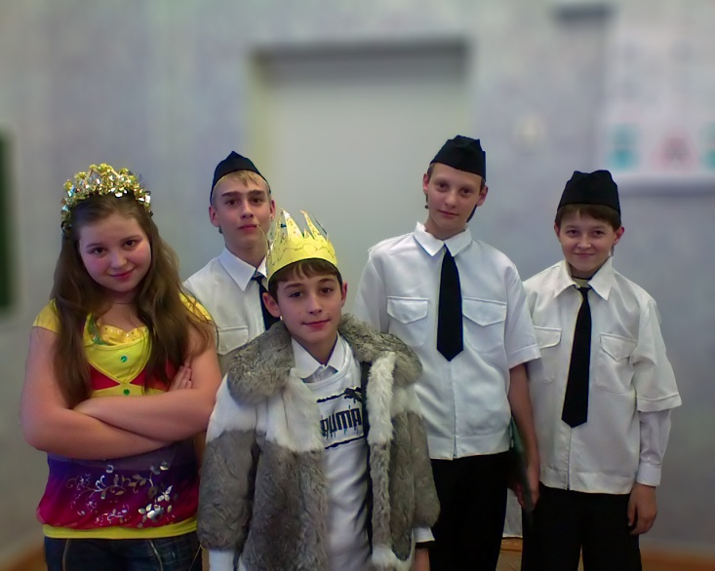 Ход занятия
I. Организационная часть.
II. Сообщение темы и цели занятия.
Учитель: Каждый год , каждую четверть мы обращаемся к очень актуальной теме правил дорожного движения .Сегодня у нас необычное занятие на котором мы подведем итог той работе которую мы уже проделали в этом году.(помимо изучения правил мы с вами рисовали, сочиняли песни и частушки, подготовили обращения к водителям , к пешеходам , к родителям – работа в этом направлении еще предстоит) Более подробно сегодня мы остановимся на теме Дорожно-транспортные происшествия и их причины. Ученик1:
Мы живём сегодня в век скоростей, Все вокруг торопятся, спешат… Ученик2:
Одна секунда... Много это или мало? Для пешехода одна секунда – пустяк, шаг шагнуть. А для водителя секунда – вещь весьма серьёзная. За 1 секунду машина, идущая со скоростью 60 км/ч, проезжает больше 16 м, а со скоростью 80 км/ч – 22 метра. Ученик3:
Как порой бывает: машина совсем близко, а мы перебегаем дорогу. Нам и невдомёк, что водитель не успеет вовремя остановиться. Автомобиль движется юзом даже тогда, когда нажаты тормоза. А на ледяной дороге машина остановится только через 400 метров! Помните об этом.
Ученики: Юные пешеходы! Будущие водители! Дети и родители! Велосипедисты и мотоциклисты! Автомобилисты! Наши гости, наши зрители! Добро пожаловать! Привет! Нам пут открыт! Зеленый свет! Песня: « фа-фа» (звучит скрип тормозов и звук аварии)
Сценка: Звучит музыка
Идут Несмияна и король. У короля корона на боку, колено перебинтовано, хромает.
Король: (Несмеяне)
Ну, че, ты плачешь?
Ну, че, ты плачешь?
Ну, разбил машину,
Я-то откуда знаю, как на ней ездить.
Я же привык в карете ездить, все дорогу уступают.
Ладно, хоть жив остался (поправляет корону).
Несмеяна: Я же говорила тебе, учи правила дорожного движения!
А-а-а-а-а!
Король: Какие еще правила,
Король я или не король! (поправляет корону).
Ну, не реви, куплю я тебе новую машину.
А ногу че-то больно, сильно ушиб, наверное.
Ладно хоть не голову(трогает, поправляет корону).
Ну, не плачь.
Несмеяна:
Хочу машину, кру-ту-ю. У-у-у-у.
Король:
А сама-то ездить умеешь?..
Хочешь, я тебе права куплю? А?
Несмеяна:
Нет, я хочу, чтобы ты мне инспектора ГИБДД купил.
Король: (удивленно) Зачем?!
Несмеяна: Замуж хочу! А-а-а-а.
Король: Ну, ты загнула!
(Появляются два инспектора ГИБДД).
Король прячется за трон, но выглядывает.
Инспекторы: поют песню
Наша служба и опасна и трудна,
Регулирует движение она,
Если кто-то за баранкою лихой
Мчится, что есть мочи,
Значит, штраф ему платить тогда большой.
Служба дни и ночи!
(Король выходит, опустив голову.)
Инспекторы:
1.Уважаемый король, у нас закон для всех один.
2. Заплатите штраф.
Несмеяна: (оживленно вскакивает).
Ой, как интересно!
А, что это за рисунки?
Инспектор 1:
Это на рисунки, а знаки дорожного движения.
Инспектор 2:
-Этот знак означает «Пешеходный переход».
-Знак второй запрещает движение на велосипедах и называется «Движение на велосипедах запрещено».
-Знак третий предписывает, что здесь разрешается движение только на велосипедах и мопедах. Называется «Велосипедная дорожка».
-Знак четвертый - запрещающий знак «Движение пешеходов запрещено».
-Знак пятый – информационный знак «Надземный пешеходный переход».
-А этот знак особых предписаний «Место остановки автобуса и (или) троллейбуса».
Несмеяна:
А это что такое разноцветное. Круги какие-то: красный, желтый, зеленый?
Инспектор 1:
Это светофор.
Он подает свет, сигналы машинам и пешеходам.
Инспектор 2:
Если свет горит зеленый, ты иди!
Инспектор 1:
Если красный загорелся не ходи!
Инспектор 2:
Если желтый загорелся - обожди.
Несмеяна: (королю)
Ну, вот! А ты его видел, когда ехал?
Король: Видел, но не понял, чего он мне мигает, подмигивает. Теперь понятно.
Несмеяна: (королю) Давай в нашем царстве откроем школу дорожных наук.
Король: Давай их спросим, ведь они меня оштрафовали.
Несмеяна: Правильно, правила учить надо, а потом ездить. А если бы ты на кого-нибудь наехал!
Король: Да- да, ты права (поправляет корону). И пусть все в царстве учат правила дорожного движения! (топает здоровой ногой.)
Король я или не король!
(инспекторам) Согласны вы, нас обучать правилам дорожного движения?
Инспекторы: Конечно. Присаживайтесь вместе со всеми и обратите внимание на доску. По окончанию презентации вам будут заданы вопросы будьте внимательны!
Работа с презентацией… Инспектора читают загадки и уч-ся поют частушки. Король: Ну спасибо все я понял! Думал я: мне всё сойдёт!
Вышло всё наоборот.
Мерседес я свой разбил –
Сам в больницу угодил! Несмеяна: Чтобы не было тревоги,
Не стряслась ни с кем беда.
Дисциплину на дороге
Нужно соблюдать всегда. Итог: ученик1:- Дорогие пешеходы, будьте бдительны Берегите и себя, и водителей! Ученик2:- Мы мечтаем о таком времени, когда все магистрали мира превратятся в Добрую Дорогу Детства! Ученик3- Где каждому путешественнику в дороге будет сопутствовать только удача и успех.
Ученик4:- И тогда каждый водитель и каждый пешеход будут взаимовежливы и внимательны.
Ученик5:- Ведь доброта спасет мир!
Ученик6:- Мы рекламируем счастье! Мы рекламируем жизнь!
Песня Не прожить нам в мире этом Не прожить нам в мире этом Без дорог , без дорог Но ходить по ним без правил. Но ходить по ним без правил Ты б не смог, Ты б не смог. Припев : Знаки нужные всегда нам помогают От беды они людей всегда спасают И без знаков нам опасно находиться На дороге может всякое случиться-2р.

Учитель подводит итог и вручает грамоты.

